Рекомендации по оформлению предприятий и прилегающих территорий к Новому 2022году

Новогодняя концепция оформления предполагает дневное и ночное оформление объектов и территорий.
К дневному оформлению относится оформление объектов хвойными гирляндами, елками с шарами, елочными игрушками, праздничным креативом.
К ночному оформлению относятся светоэффекты, световые фигуры и гирлянды.
Стилистика декорирования елочных конструкций возможна в нескольких сочетаниях:
- красная гамма: базовый «золотой» + красный + белый;
- синяя гамма: базовый «серебро» + синий + белый;
- нейтральная гамма: базовый зеленый + бирюзовый + белый + розовый. Запрещается применять украшения из фольги.

Элементы оформления объектов

1 . Оформление входной группы

- наличие поздравительных сообщений «С Новым годом!», выполненных в виде текстовых сообщений объемными буквами, в технике «световой короб» или светодиодными лентами;

Примеры

- наличие хвойной гирлянды (по периметру входной группы или симметрично по обеим сторонам, а также по фризу), украшенной шарами, звездами, снежинками и ниткой мерцающих светодиодов (соблюдать выбранную цветовую гамму: теплую, холодную или нейтральную).

Примеры

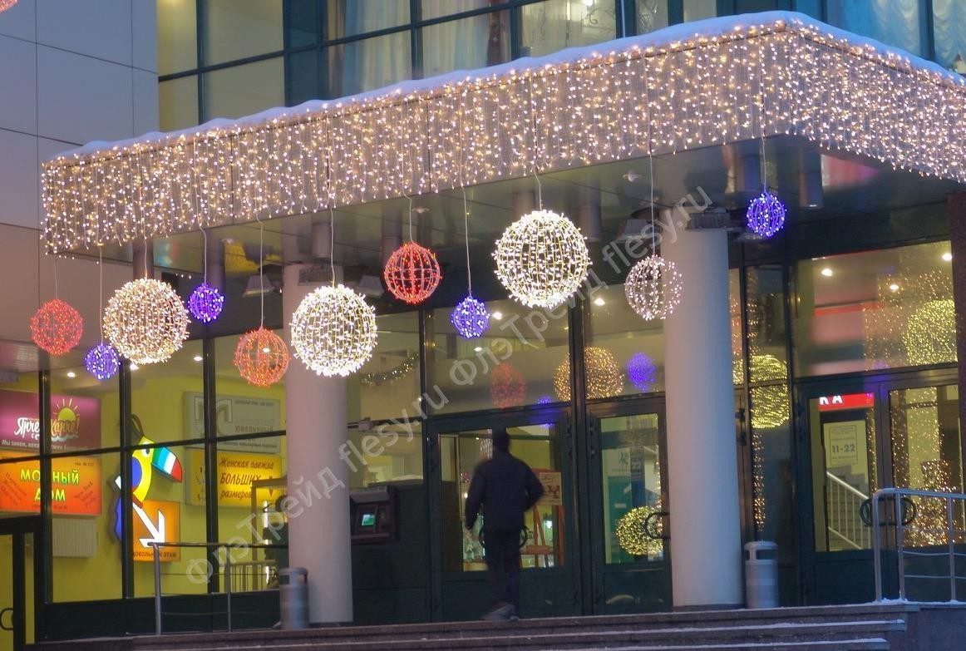
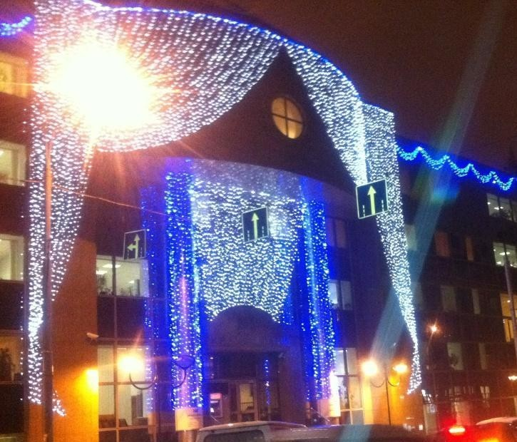

- применение по периметру кровли светового эффекта «бахрома», колер белый, синий (в зависимости от стилистики);

Пример
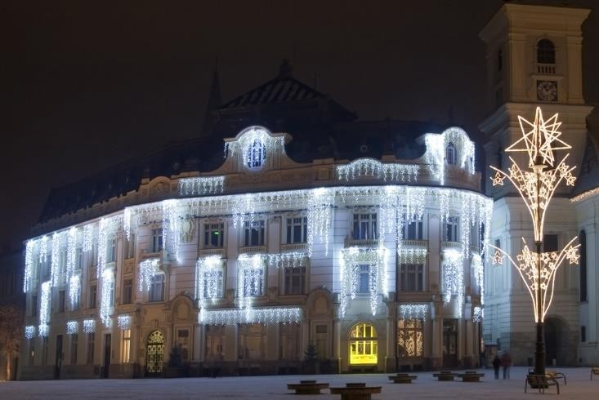

- при наличии больших проемов, возможно использовать световой эффект
«занавес» (размещение должно быть симметрично, относительно центральной оси). Колер светодиодов «белый», либо «золотой»;

- праздничные перетяжки и плакаты;

- световое оформление фасада здания: светодиодные гирлянды по карнизу – световые эффекты: «тающие сосульки» (ICE DROP), «бахрома», «водопад»; в оконных проемах (витринах), простенки на фасадах зданий – световой эффект
«занавес»; световые фигуры: «снежинка», «дед Мороз» и (или) «Снегурочка» и т.п. - плоскостное изображение, стробоскопы, прожекторы RGB и пр.

Оформление витрин

Декоративные тематическое панно для фона; светодиодные композиции, материал для декорирования: бархат, синтепон, органза белых и голубых оттенков, атлас, мешковина, декоративные шнуры, веревки, изысканные предметы старины, веточки, корзинки, бусины, гроздья ягод, шишки и другие веселые милые новогодние аксессуары;
Обращаем внимание на стилистическую и композиционную связь.
Цель - создание единой темы (истории) направленное на положительное эмоциональное восприятие покупателей.
Пример

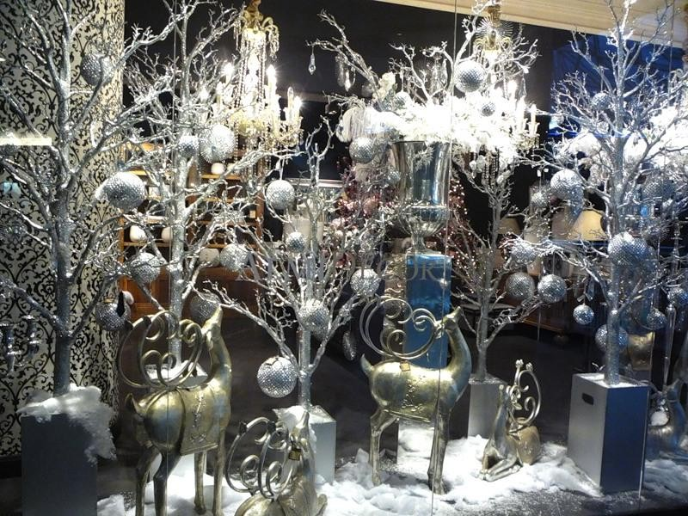

Трансляция праздничной афиши при наличии световых экранов.

- Фойе, главные входы

- установка искусственных или натуральных елей на прилегающей к входной группе территории, оформление гирляндами из ветвей живых или искусственных елей по периметру входных групп, элементами новогоднего оформления;

Элементы новогоднего оформления

Пример

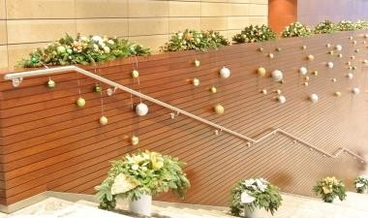

- использование светодиодных гирлянд;

- декорирование новогодними игрушками с созданием определенной тематики: веточки, поленца, корзинки, колокольчики, декоративные шнуры, бусины, гроздья ягод, снежинки, шишки, мешковина, использование благородной ткани (шифон, органза, бархат, шелк), декорирование новогодними шарами
белого, серебряного, бирюзового, золотого, красного цвета, игрушками, бочки и другие веселые милые новогодние аксессуары;
Пример

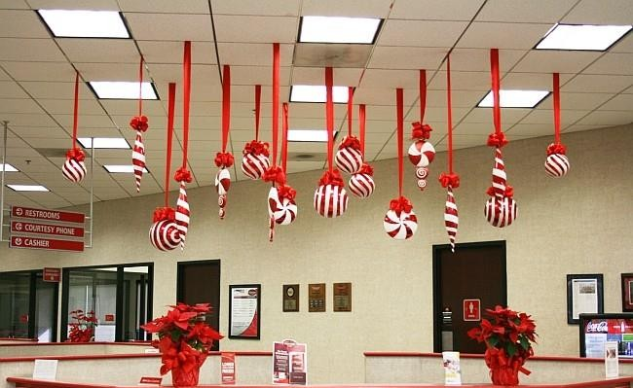

Примеры оформления елок
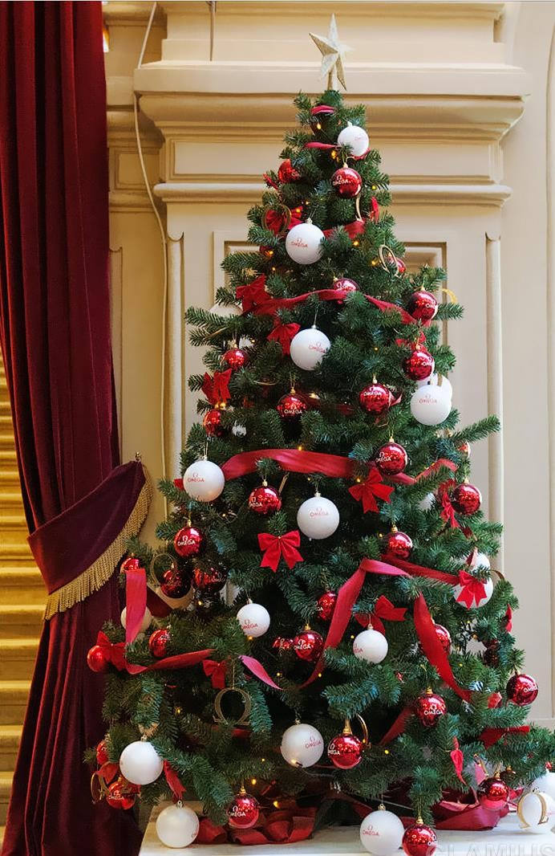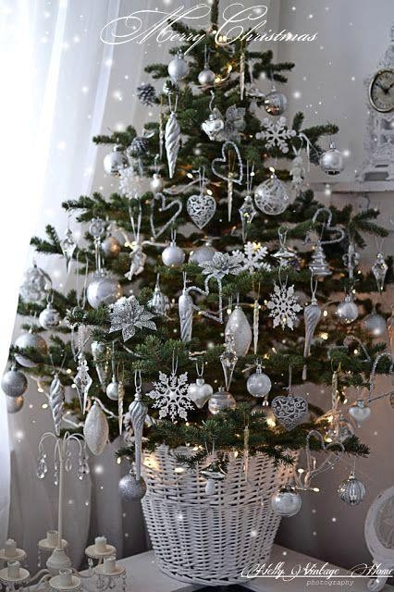
- рекреации должны быть украшены уголками – презентациями, где должны быть установлены новогодние композиции
Пример

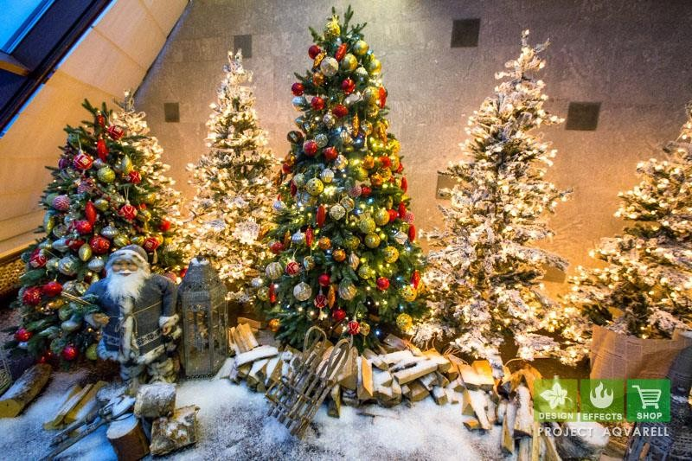

Оформление прилегающей территории:
- оформление деревьев, расположенных на прилегающей территории объектов потребительского рынка световым дождем «плейлайт светодиодный» (колер белый, либо синий) в количестве 2-5 деревьев в зависимости от композиции и глубины территории, подсветка крон деревьев прожекторами RGB;
Пример

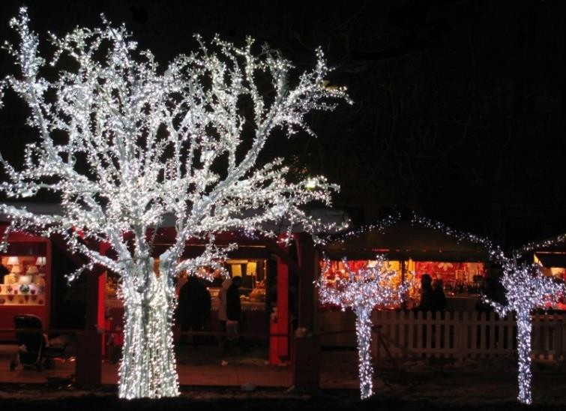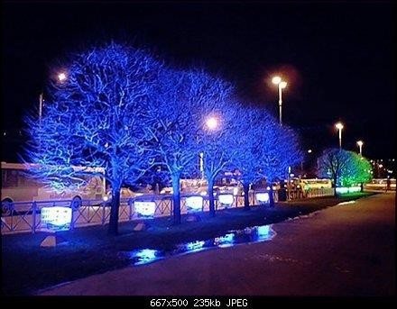

- подсветка озеленения, расположенного возле входной группы - прожекторами, иными декоративными светильниками (колер зеленый) в количестве 3-5 шт., в зависимости от композиции;
- подсветка объектов, расположенных в глубине территории декоративными светодиодными эффектами, светодиодным контуром, архитектурной подсветкой;
- установка фигур или скульптур на прилегающей к объекту территории (в том числе световых) новогодней и рождественской тематики: фигур Деда Мороза, Снегурочки, Снеговика, Оленя, выполненных из различных
материалов; различных изделий новогодней тематики (шары, снежинки, подарочных коробок, лент);
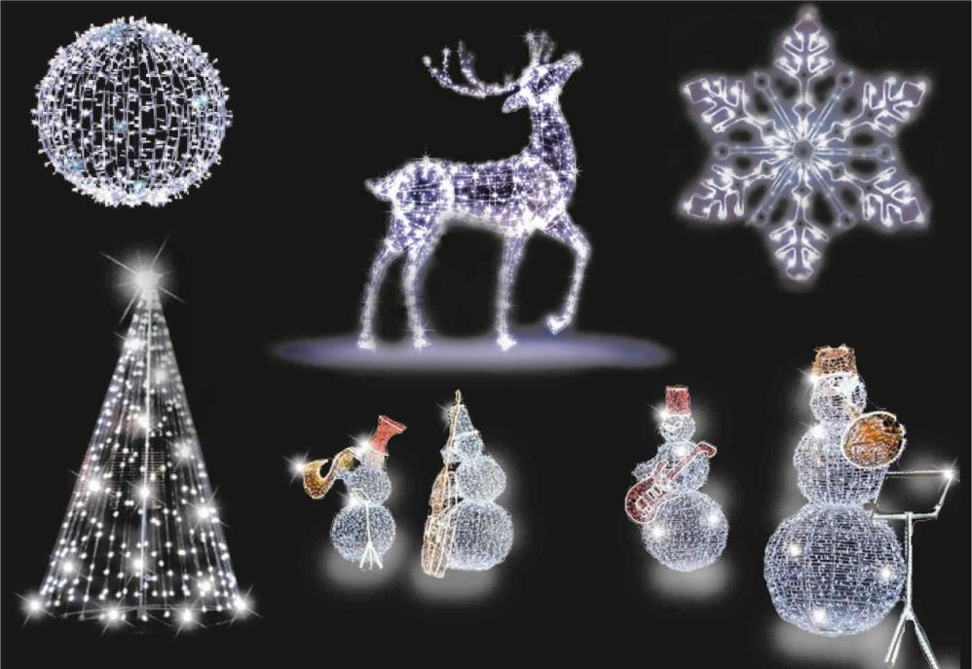

- установка искусственных или натуральных елок у входной группы (высота 1,8-2 м.), украшение новогодним декором, декоративно-световыми эффектами для наружного использования светодиодные гирлянды («тающие сосульки» (ICE DROP), «бахрома», «водопад»); световые фигуры («шар», «снежинка»,
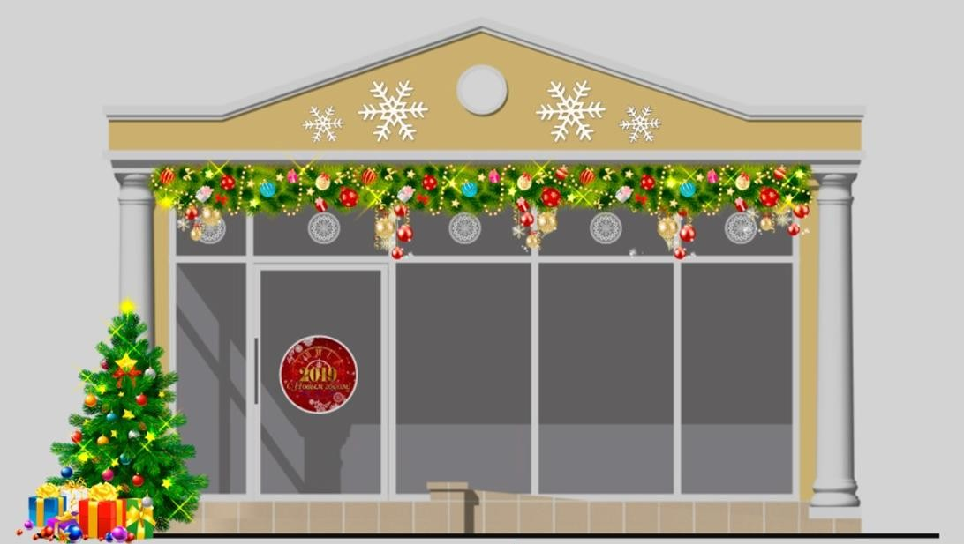«Рождественская звезда»); украшение шарами, применение ленты из органзы голубых оттенков, сетки серебренного, золотого и натуральных цветов, новогодними игрушками.

